«Как научить ребёнка рассказывать»
Учить ребенка рассказывать - это значит формировать его связную речь. Эта задача входит как составная в общую задачу развития речи детей дошкольного возраста. Овладение связными формами высказываний - сложный и длительный процесс. Обучая ребенка рассказыванию, т.е. самостоятельному связному и последовательному изложению своих мыслей, взрослый помогает ему находить точные слова и словосочетания, правильно строить предложения, логически связывать их друг с другом, соблюдать нормы звуко- и словопроизношения.
Развивая связную монологическую речь, важно научить ребенка пересказывать короткие литературные тексты (сказки, рассказы). Пересказывая сказки с несложным сюжетом («Репка», «Колобок», «Курочка Ряба»), у ребенка вырабатывается умение слушать литературное произведение, отвечать на вопросы взрослых, включать в рассказ взрослого отдельные слова и предложения, как бы помогая ему. Так малыш подводится к самостоятельному воспроизведению литературного произведения.
Учить малышей пересказу хорошо помогает так называемый отраженный пересказ. Ребенок включается в рассказ взрослого, повторяя слово или предложение: «Жили-были дед и...» - «Баба», «Была у них...» - «Курочка Ряба» и т.д. Затем можно переходить к пересказу по вопроса: «Кого встретил колобок?» - «Зайчика», «Какую песенку он ему спел?..» и т.д.
После того как малыш овладел пересказом сказки, можно предложить пересказать маленькие рассказы с несложной фабулой. Хороший образец таких рассказов - лаконичные рассказы Л.Н.Толстого для детей.
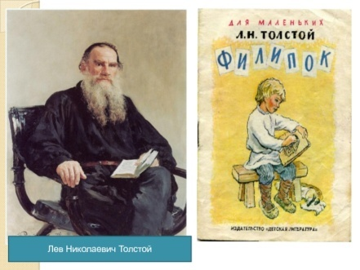
А помогают овладеть умением пересказывать разные зрелища - театр, мультфильмы. Они эмоционально настраивают ребенка, развивают желание передать свои впечатления в рассказе.
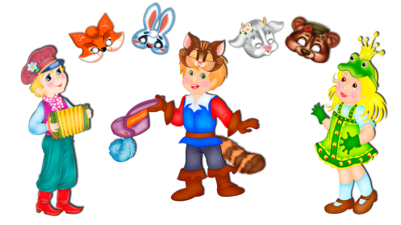
Далее подводятся дети к рассказыванию по картине. Они учатся правильно отвечать на вопросы взрослого, а в дальнейшем начинают свободно высказываться по содержанию картины.
Очень любят малыши рассматривать игрушки. Именно это, скорее всего, побуждает их к высказыванию. Сначала взрослый предлагает ребенку внимательно рассмотреть игрушку. Первые вопросы направлены на характерные особенности внешнего вида предмета (форма, цвет, величина). Более старшим детям (пятого года жизни) можно предложить сравнить две игрушки. Взрослый учит детей, например, описывать и сравнивать кукол, называя наиболее характерные их признаки, следит, чтобы дети высказывались законченными предложениями. Прежде, чем сравнить, ребёнку придётся внимательно рассмотреть кукол: как они одеты, какие у них волосы, глаза, а затем уже отметить, чем они похожи и чем различаются.
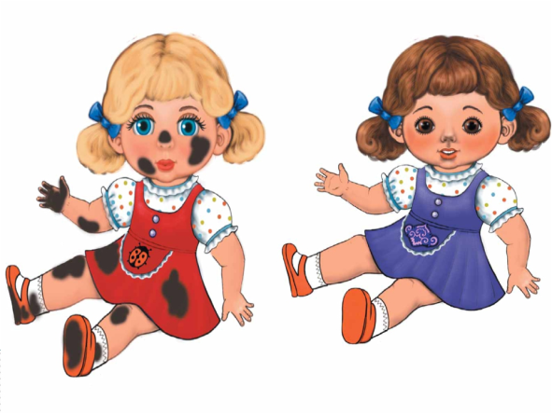
Овладел малыш описанием отдельных игрушек — переходите к составлению небольших сюжетных рассказов. Предложите ему несколько игрушек, позволяющих наметить простую сюжетную линию: девочка, корзинка; девочка, корзинка, ежик и т.п. Пусть ребенок подумает, что могло произойти с девочкой в лесу, кого она встретила, что принесла домой в корзинке. Взрослый может для образца придумать свой рассказ, а затем предложить ребенку придумать рассказ самому. И не беда, если ребенок сначала просто перескажет ваш рассказ — он упражняется в рассказывании. Постепенно уводите ребенка от подражания, предлагайте придумать самостоятельный рассказ.
Дети пятого года жизни уже могут рассказать о некоторых событиях из личного опыта. Взрослый побуждает ребенка вспомнить, как ходили на новогодний праздник елки, что он видел интересного на прогулке в лесу и т.д. Перед ребенком четко ставится задача: «Расскажи, что ты видел на новогоднем празднике». Здесь можно использовать образец: «Сначала послушай, что я видела на новогоднем празднике елки, а потом ты будешь рассказывать». Рассказ взрослого должен быть близок детскому опыту, четко построен, иметь ясный конец; язык рассказа должен быть живым и эмоциональным.
Постепенно дети отучаются от копирования образца и подходят к самостоятельному творческому рассказыванию, обучение которому начинается уже после пяти лет. Дети шести и семи лет вполне подготовлены к этому виду речевой деятельности: усложняется их мыслительная деятельность, возрастает произвольность целенаправленность воображения, его устойчивость и активность. Дошкольники шести-семи лет обнаруживают способность к простому, логическому аргументированному комбинированию представлений, образов.
Одной из важнейших составляющих работы по развитию речи детей является словарная работа. Особенность развития лексической стороны речи состоит в том, что она связана со всей образовательной работой, обогащение словаря происходит в процессе ознакомления с окружающим и во всех видах детской деятельности.
Необходимо чаще использовать в повседневной жизни методы непосредственного ознакомления с окружающим и обогащения словаря (рассматривание и обследование предметов, наблюдения, осмотры, прогулки) и методы опосредованного ознакомления с окружающим (рассматривание картин, чтение книг, рассматривание игрушек, загадывание загадок и т.д.). При этом большое внимание необходимо уделять названиям предметов и явлений, их свойствам, рассказыванию об этих свойствах в процессе игры, развитию умения сравнивать, противопоставлять, обобщать.
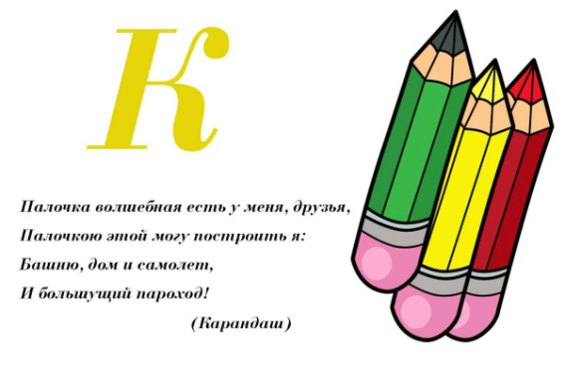
Большой удельный вес приобретает решение проблемных речевых задач. Целесообразно задавать дошкольникам вопросы типа: «Можно ли так сказать? Почему? Как сказать по- другому?»
Говоря о содержании словарной работы необходимо особо подчеркнуть, что словарь ребенка дошкольника нуждается не только в количественном росте, но и в качественном совершенствовании (уточнение значений слов, семантическая точность употребления синонимов, антонимов, многозначных слов, понимание переносных значений), в развитии образной стороны речи.
В конечном итоге необходимо выработать у детей умение отбирать для связного высказывания те лексические средства, которые точно отражают замысел говорящего. Для решения этой проблемы нужно постоянно проводить с детьми специальные игры и упражнения на подбор смысловых оттенков, синонимов, антонимов, многозначных слов, игры на словоизменение и словообразование.

Желаем успехов !

